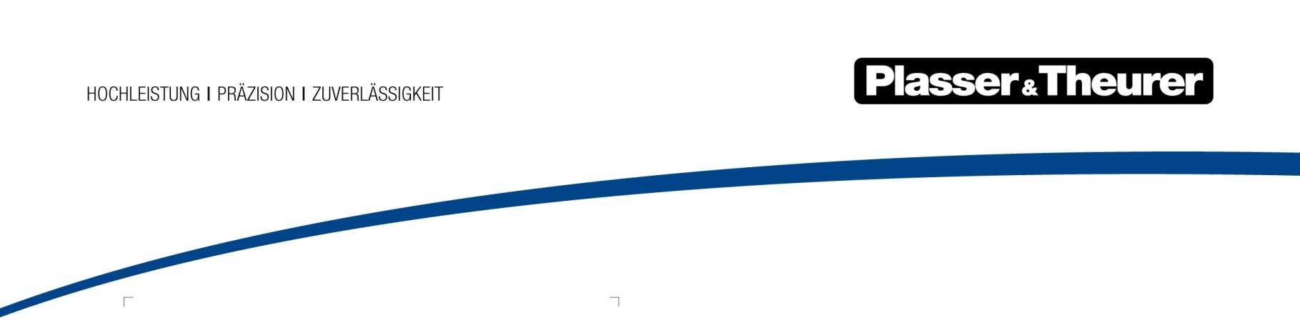

Mai 2022

Mehr als acht Innovationen, verbaut auf einer Maschine
Mit dem Unimat 09-8x4/4S BR Dynamic E³ stellt Plasser & Theurer eine zukunftsweisende Kombination für ganzheitliche Weichen- und Gleisinstandhaltung vor. Mit vorhandenen Schotterressourcen wird der Stopfprozess begleitet und dabei mit nur einer Maschine ein perfektes Ergebnis geliefert.

Für eine Optimierung der Baustellenlogistik vereint die Weichen- und Gleisinstandhaltungsmaschine Unimat 09-8x4/4S BR Dynamic E³ die Funktionen mehrerer Maschinen in sich: Einschottern, Stopfen, Planieren, Stabilisieren sowie Auf- und Nachmessen. Die Idee: eine universell einsetzbare Stopfmaschine, die sowohl als Technologieträger als auch Technologietreiber dient.
Die Maschine verbindet neueste Features, die bereits im Rahmen von ModularCustomizing verfügbar sind, sowie Technologien, die Forschung und Entwicklung unterstützen – so wird beispielsweise ein völlig neuer Ansatz im Bedienkonzept in der Praxis erprobt. Doch beim
Unimat 09-8x4/4S BR Dynamic E³ handelt es sich nicht um eine reine Vorzeigemaschine. Bereits ab Juli dieses Jahres soll sie über das hauseigene Unternehmen Franz Plasser Vermietung von Bahnbaumaschinen produktiv in Arbeit gehen.

Unimat 09-8x4/4S BR Dynamic E³
Zielsetzung, wirtschaftliche Überlegungen und Einsatzvorteile:
- Maschinenprofil: Kombination aus Weichenstopfmaschine plus erhöhter Stopfleistung durch 8x4-Aggregat, mit umfassendem Schottermanagement, Planier-, Pflug- und Kehreinheit sowie Silos und Schottereinbringung und integriertem Dynamischem Gleisstabilisator
- Vorrangiger Anwendungsbereich: Erhaltungsstopfen; durch vollwertigen Planierteil und Frontpflug jedoch so flexibel, dass auch Neulagenbearbeitung möglich bleibt.
- Typische Rahmenbedingungen: kürzere Bauabschnitte bei knappen Sperrpausen
- Als Kombinationsmaschine im Hinblick auf Wirtschaftlichkeit und Effizienz klar im Vorteil gegenüber Einzelmaschinen: Wegfall des kompletten Antriebsteils zusätzlicher Maschinen ermöglicht Einsparungen über den gesamten Lebenszyklus der Maschine.
- Zeit- und Planungsersparnis: Arbeitsschritte werden einheitlich koordiniert durchgeführt.
- Antwort auf den steigenden Fachkräftemangel: Operativer Einsatz ist mit nur fünf Personen möglich.

Optimale Auslegung für Erhaltungsstopfarbeiten
Speziell im Erhaltungsstopfen werden von Infrastrukturbetreibern gewährte Sperrpausen für Streckenabschnitte und somit Maschineneinsatzzeiten aufgrund verdichteter Taktfolge immer kürzer. Das heißt, dass die zu bearbeitenden Abschnitte ebenfalls zunehmend kürzer angelegt werden, jedoch oft eine Kombination aus Weichen, Überleitstellen sowie Zwischenstücken und Anschlussmetern beinhalten. Kurz gesagt: Maschinen müssen möglichst vielseitig und variabel sein, um den genannten Herausforderungen gerecht zu werden. Genau dort setzt das Maschinenkonzept des Unimat 09-8x4/4S BR Dynamic E³ an, das ein leistungsfähiges Universalstopfaggregat für Weichen und Gleise bietet. So kann der
Unimat 09-8x4/4S BR Dynamic E³ mit gleich hoher Flexibilität, Kapazität und Geschwindigkeit eine Weiche stopfen wie mit 1-Schwellen-Aggregat (4x4), gleichzeitig aber auch im 2-Schwellen-Modus schnell und leistungsfähig eingesetzt werden.
Die Erfahrung zeigt, dass vor allem im Erhaltungsstopfen eine Kombinationsmaschine wie der Unimat 09-8x4/4S BR Dynamic E³ ihre Stärken voll entfaltet. Hier werden vom Vor- und Nachmessen der Gleislage über die Instandhaltung von Gleis und Bettung bis hin zur Nacharbeit mit dem DGS-Aggregat alle Einzelschritte mit nur einer Maschine prozessoptimiert abgearbeitet.
Der wirtschaftliche Vorteil: die unmittelbare Kostenersparnis des
Unimat 09-8x4/4S BR Dynamic E³, der mehrere Arbeitsschritte in einer Maschine vereint, gegenüber dem Einsatz mehrerer separater Maschinen für die gleiche Arbeit. Beim Design wurde besonderes Augenmerk auf einfache Wartbarkeit gelegt. Das spart Zeit und Geld und erhöht die Maschinenverfügbarkeit.
Weit mehr als nur Stopfen
Der Unimat 09-8x4/4S BR Dynamic E³ tritt als kombinierte Weichen- und Streckenstopfmaschine mit Planierkapazität die Nachfolge des bewährten Unimat 09-475/4S N-Dynamic an. Der neue Technologieträger erledigt ebenso wie das Vorgängermodell in einem einzigen Arbeitsgang den vollständigen und technologisch richtigen Ablauf bei der Weichen- und Gleisdurcharbeitung. Der äußerlich wesentlich wahrnehmbare Unterschied: die zukunftsweisende E³-Technologie von Plasser & Theurer.
In dieser Maschine wurde erstmals ein neues Bedienkonzept umgesetzt, das Stopfer und Beistopfer in einer Kabine vereint. Das verbessert die Koordination und Kommunikation zwischen den beiden Bedienern, steigert den Arbeitskomfort und erhöht die Sicherheit. Der Einsatz von Kameras ermöglicht dem Beistopfer optimale Sicht auf die Arbeitsaggregate.
Bild | Dateibezeichnung | Bildbeschreibung
 | Abbildung1.jpg | Der Unimat 09-8x4/4S BR Dynamic E³:  Innovative Kombination aus Weichen- und Streckenstopfmaschine mit Planierkapazität und Dynamischem Gleisstabilisator.
 | Abbildung2.jpg | Technologie-Highlights auf einen Blick
 | Abbildung3.jpg | Im elektrischen Modus der hybriden E³-Antriebstechnologie ist ein vollkommen abgasfreier Betrieb möglich.

Kontakt:
Plasser & Theurer, Export von Bahnbaumaschinen Gesellschaft m. b. H.
1010 Wien, Johannesgasse 3
Tel.: +43 1 51572-0
Fax: +43 1 5131801
E-Mail: presse@plassertheurer.com
www.plassertheurer.com/presse

„Plasser & Theurer“ und „Plasser“ sind international eingetragene Marken.

